~~為配合政府政策，大陸散客組團尚未開放前~~
~~若有整團文化交流考察之需求，可參考此行程內容及售價~~
皇城北京~愛上紫禁城、古北水鎮、天津之眼8天
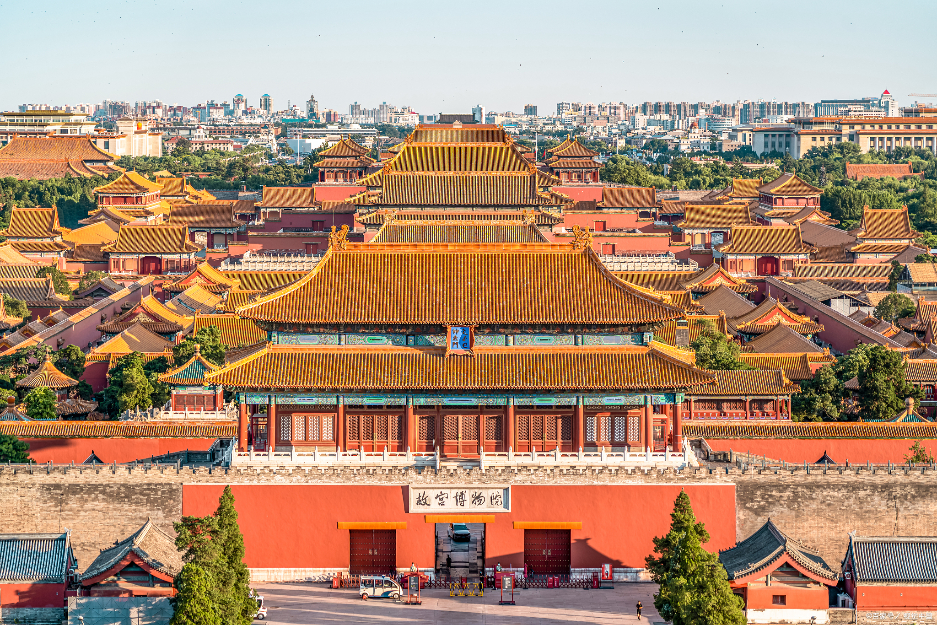
北京是中華人民共和國的首都、直轄市和國家中心城市，中國的政治、文化、科教和國際交往中心，中國經濟、金融 的決策和管理中心，也是中華人民共和國中央人民政府和全國人民代表大會的辦公所在地。位於華北平原的東北邊緣，背靠燕山，有永定河流經老城西南，毗鄰天津市和河北省。北京是中國“四大古都”之一，擁有6項世界級遺產，是世界上擁有文化遺產項目數最多的城市，是一座有著三千餘年建城歷史、八百六十餘年建都史的歷史文化名城，擁有眾多歷史名勝古跡和人文景觀。

■購物安排：全程不進購物站，遊覽車上會販售當地特產，可依需求購買。
■貼心安排：故宫讲解耳麦、含神武门接驳车、古北烤梨、每人每天提供礦泉水。
■自費推薦：無自費。(按摩 除外)
■不含當地導遊，司機及領隊之小費；建議小費每人每天NT＄300元/天。

參考暫定航班，最終以說明會資料為準。

日期 | 航空公司 | 航班編號 | 起飛城市 | 出發時間 | 抵達城市 | 抵達時間
去程 | 長榮航空 | BR716 | 桃園機場 | 0910 | 北京機場 | 1235
回程 | 長榮航班 | BR715 | 北京機場 | 1355 | 桃園機場 | 1705

第01天 桃園北京【前門大街、鮮魚口美食街】
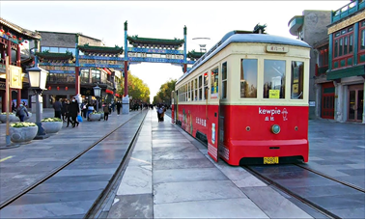
集合於『桃園國際機場』，經由專人協助辦理登機手續後，搭機飛往見證中國歷史五千年興衰，盡現中國恢宏氣度的美麗城市─中國的首都『北京』。【前門大街】位於北京市中心南側，緊鄰天安門廣場，自古以來就是北京最著名的商業街。如今的前門大街上匯聚了多家北京當地的老字號餐館、店舖，還有全國各地的特色小吃和國外食品品牌等，在這裡可以享用傳統美食、購買古老物件。另外，整條街道上有很多古老建築，搭配牌坊、老招牌、紅燈籠，十分具有老北京的味道，適合觀光拍照。
早餐：X | 中餐：機上 | 晚餐：東來順涮羊肉80RMB/人
住宿：准☆☆☆☆☆明湖智選假日酒店或大興中心假日酒店或通州智選假日酒店 或同級

第02天 北京【天安門廣場、故宮（含講解耳麥+神武門擺渡車）、什刹海、煙袋斜街、三輪車遊胡同(小費自理)、四合院家坊(小費自理)】
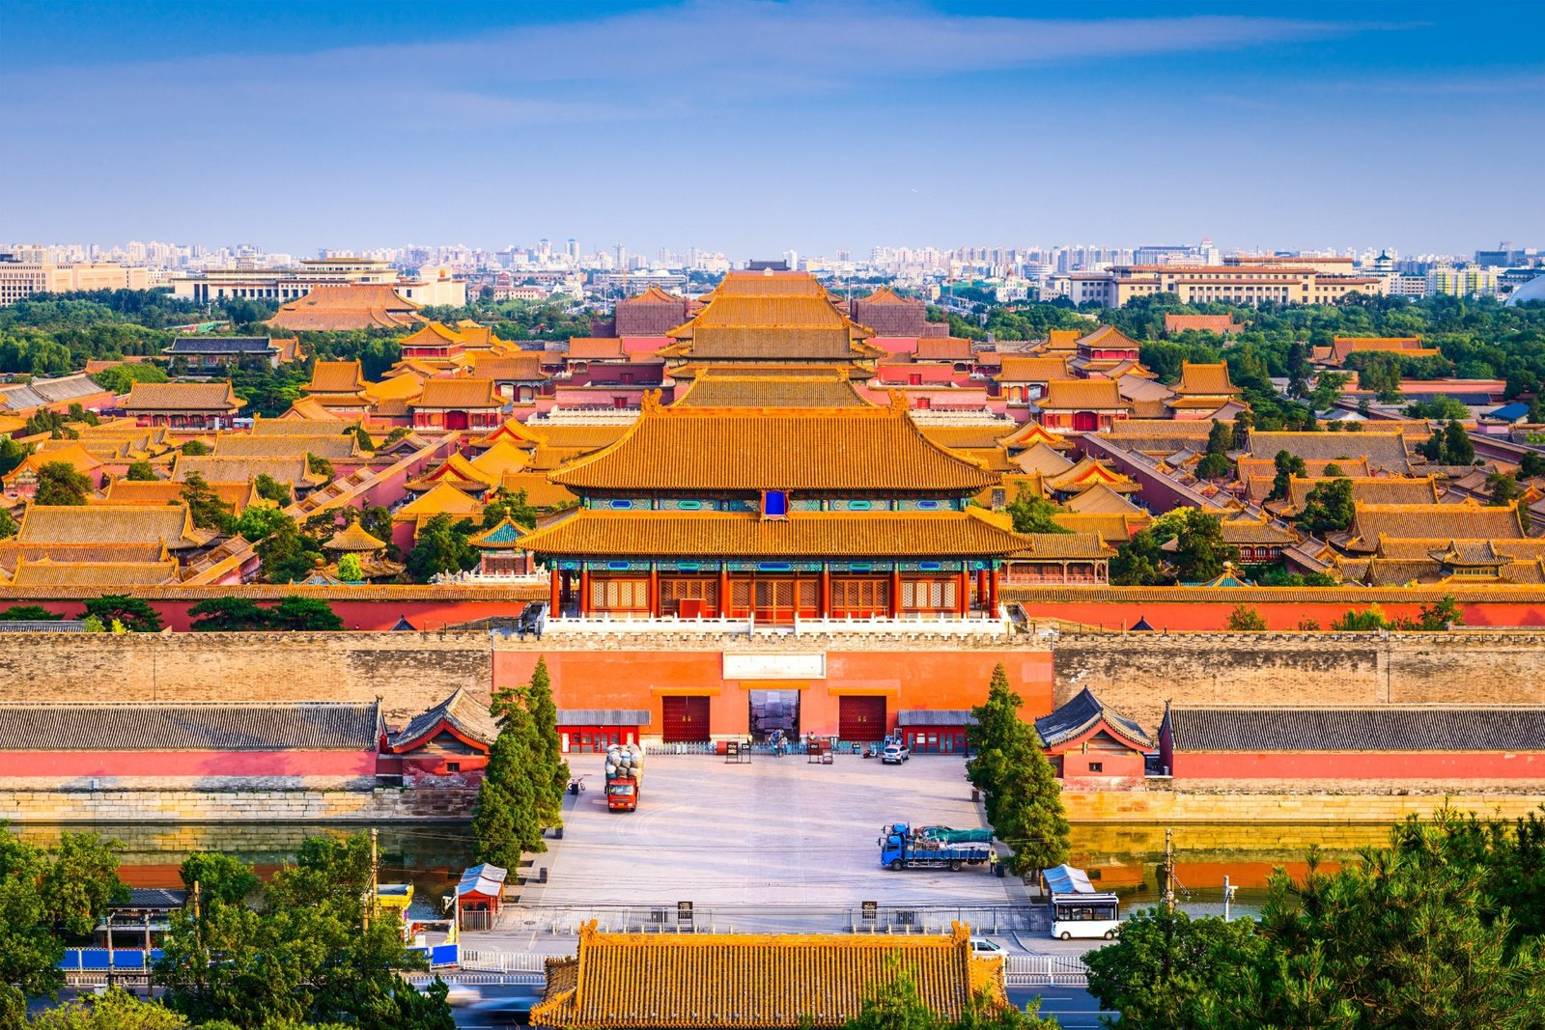
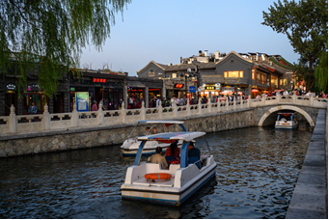
【天安門廣場】是位於中國大陸北京市中心的城市廣場，是世界上最大的城市廣場之一。因位於明清北京皇城的南門「天安門」外而得名。廣場北端設有國旗杆，每天都會隨日出、日落進行升旗、降旗儀式。【北京故宮】又稱紫禁城，是大陸歷史上最具代表性的宮殿，也是世界上規模最大且保存最完整的木造建築群。北京故宮的建築群以紅牆黃瓦為主色調，呈現出濃厚的帝王氣息。遊客可以參觀到眾多宮殿，包括太和殿、乾清宮、養心殿等，這些都是歷代皇帝辦公、祭祀和生活的場所。此外，北京故宮內收藏了無數珍貴的文物和藝術品，其中包括古代的繪畫、書法、瓷器等藝術瑰寶。【什剎海】悠久歷史的什剎海，由西海、後海、前海組成，為一條自西北斜向東南的狹長水面。三湖一水相通，以後海水面最大。元代曾是南北大運河北段的起點，水域寬闊、王府環繞、園林密佈、寺廟林立、景色優美。什剎海地區是北京內城保留了原有的民俗文化，並賦予老北京特色的傳統風景地區和居民保留地區，已被正式列為北京市25片歷史文化保護區之一。【煙袋斜街】是北京歷史最悠久的老街之一，位於北京市西城區，東邊接地安門外大街，西邊則是連結到銀錠橋。據說清朝初期稱為鼓樓斜街，後來在這邊開了很多出售煙袋的商鋪，其中一家還在門前樹立了一個五尺高的木質大煙袋作為招牌，久而久之鼓樓斜街就被大家稱為煙袋斜街了。民國初年許多清朝時代的高官貴族因為生活因素，把之前家傳的寶貝拿到這邊來賣，形成了古玩交易市場，當時人稱南有琉璃廠，北有煙袋斜街。後來雖然古玩生意中落，但那份古色古香的味道，還是保留在煙袋斜街中。隨後安排乘坐【三輪車遊胡同(小費自理RMB10/人)】，胡同是北京特有的一種古老的城市小巷，它浩繁有幾千條，圍繞在紫禁城四周，胡同內民房保留了北京原有的建築特色，胡同更是許多電視劇拍照拍電影取景之處，暢遊胡同後更讓您引發懷古之情。【四合院家訪(小費自理RMB10/人)】北京四合院，實際就是合院建築之一種，所謂合院，即是一個院子四面都建有房屋，四合房屋。我們將您進入四合院老北京居民家，世代居住在這的人，會給您講述四合院的歷史，生活的方式。
早餐：酒店內用 | 中餐：徽商故里徽菜風味60RMB/人 | 晚餐：北平盛世牡丹烤鴨80RMB/人
住宿：准☆☆☆☆☆明湖智選假日酒店或大興中心假日酒店或通州智選假日酒店 或同級

第03天 北京【頤和園、首鋼創意園區（觀看穀愛淩奪冠大跳臺）、華熙LIVE商業街】
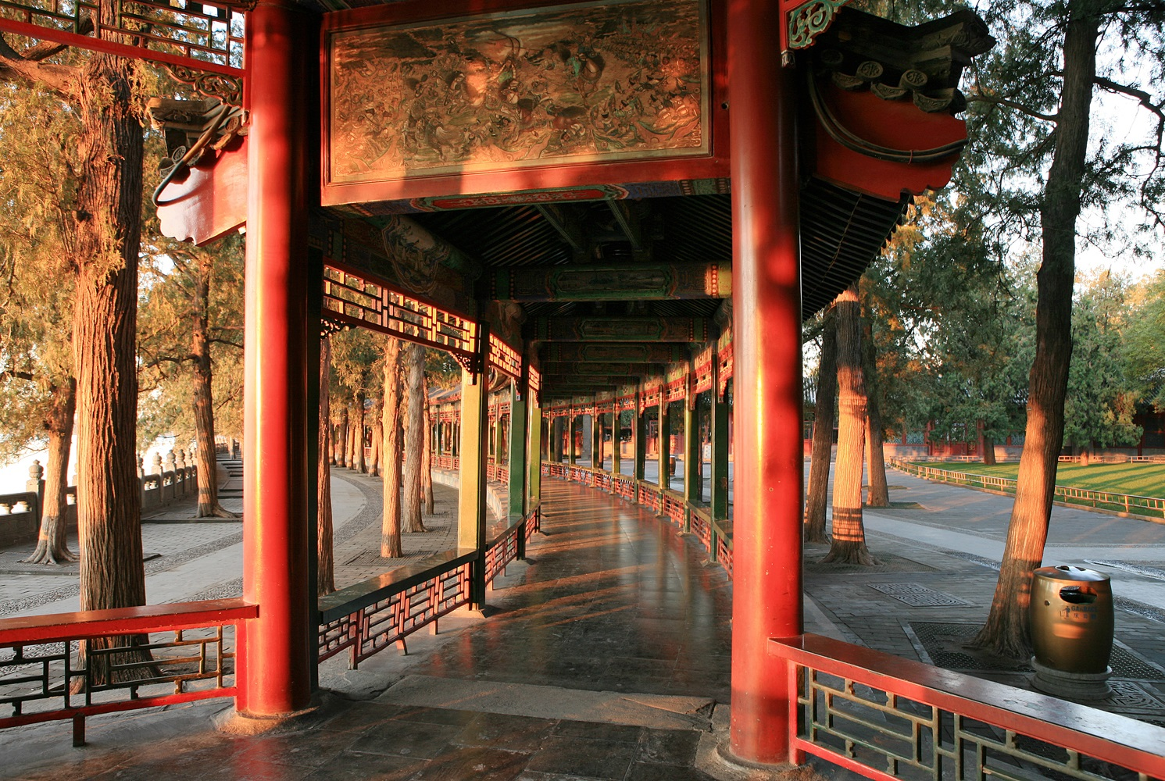
【頤和園】原名-清漪園，此園為清代帝王避暑禦園，此園建築在自然山水之間，擁山抱水秀麗多姿，規模宏偉，曾有“何處燕山最暢情，無雙風月屬昆明”的讚語。園內還設置了路燈照明、夜景照明等配套設施，使它的夜景也很吸引人。其亭台、長廊、殿堂、廟宇和小橋等人工景觀與自然山巒和開闊的湖面相互和諧、藝術地融為一體，堪稱中國風景園林設計中的傑作。【首鋼園】高爐矗立但不見煙塵滾滾，廠房依舊卻不再機器隆隆。群明湖波光粼粼，秀池邊蘆葦蕩漾，景觀步道延伸交錯，無人車行駛自如。北京的母親河永定河從廠區西側穿流而過，西山山脈形成天然“綠色屏障”，昔日的“鋼鐵之城”已變身為空氣清新的高端綠色生態園區。【華熙LIVE】是華熙集團旗下以文化體育產業為依託，融合沉浸式互動體驗方式的商業綜合業態品牌，旨在為年輕態消費群體打造城市活力聚集地、新生活方式體驗地。通過文化體育、文化娛樂、文化藝術、文化教育、文化生活等全方位沉浸式互動體驗，打造5小時都市生活圈。
早餐：酒店內用 | 中餐：渝腌笃鲜淮扬风味60RMB/人 | 晚餐：自理
住宿：准☆☆☆☆☆明湖智選假日酒店或大興中心假日酒店或通州智選假日酒店 或同級

第04天 北京古北水鎮【水鎮內遊覽（含電瓶車）：司馬小燒酒坊、永順染坊、震遠鏢局、八旗會館等、無人機孔明燈表演&長城水舞秀（免費演出、如停演不退費）】
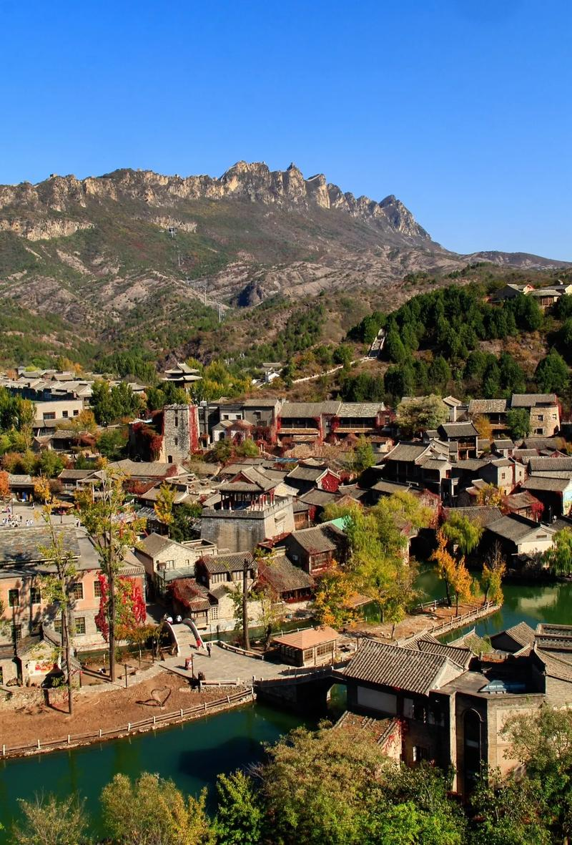
【古北水鎮】位於北京市密雲區古北口鎮，背靠中國最美、最險的司馬台長城，坐擁鴛鴦湖水庫，是京郊罕見的山水城結合的自然古村落，是美麗烏鎮的升級版。鱗次櫛比的房屋，青石板的老街，悠長的胡同，無不展現了北方的古鎮風貌。古北水鎮是在原有的五個自然村落基礎上整治改建而成，保存有精美的民國風格的山地四合院建築展現典型的北方旅遊度假小鎮。【司馬小燒酒坊】在這間密雲知名的傳統酒坊裡，不但能參觀製酒的全流程，還能實際參與做酒糟菜的互動，了解燒酒的原料與工藝，喜歡酒文化的人千萬別錯過。【永順染坊】位於水街歷史風情區作坊街，永順染坊以永順染、天然彩、草木色、手工纈而得名，展示了中國從新石器時代到現在各個時期的印染技術成就和特色，還有師傅手把手教你DIY屬於自己的印染作品。【震遠鏢局】這是重現古代江湖鏢師世界的主題展館，有練武場、關公廳和瞭望塔等區域，展現古時鏢局接鏢、送鏢的日常與習武精神，館內設計超有臨場感，很適合拍照打卡。【八旗會館】位於景區末端會館街，古北口曾是清朝時期正黃旗在此駐扎時，其駐軍處建造的會館，是八旗子弟駐軍于古北口的歷史鑒證。八旗會館內主要展示八旗制度以及滿族的文化。通過軍機廳、中軍堂、會客廳、婚俗廳、百科長廊、民宅、練武場這些展廳，您可以領略八旗子弟軍事風采及生活風貌。【無人機孔明燈秀】晚上在日月島廣場會舉行無人機燈光秀，百架無人機升空排列成孔明燈圖案，在長城的背景襯托下浪漫滿分，是水鎮最不能錯過的視覺饗宴之一。
早餐：酒店內用 | 中餐：古北農家菜60RMB/人 | 晚餐：密雲燒肉館風味80RMB/人
住宿：准☆☆☆☆☆水鎮大酒店或同級

第05天 古北水鎮【司馬台長城（含上下纜車）】北京【藍色港灣風情水岸商業街】
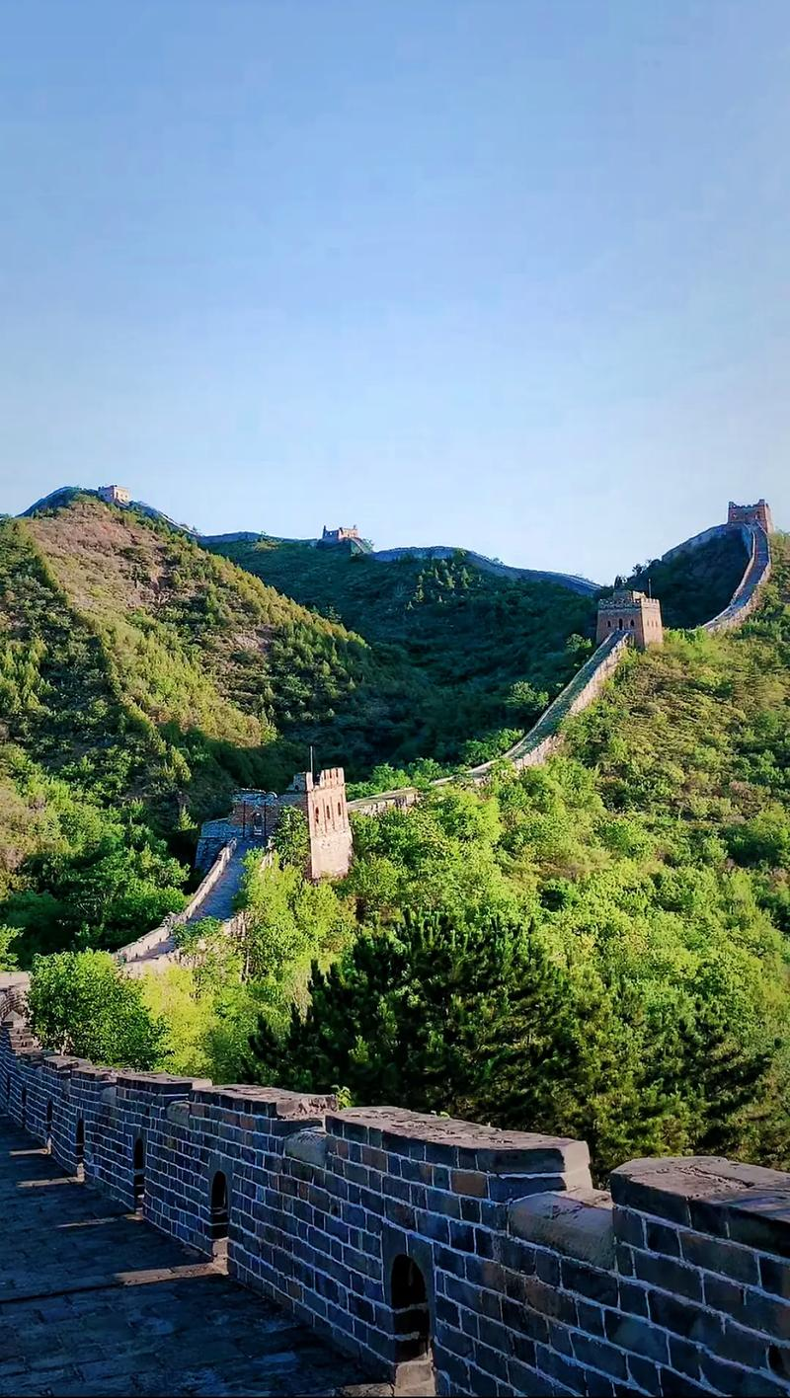
【司馬台長城含來回纜車】司馬台長城位於北京市密雲區北部的古北口鎮司馬台村北，緊鄰古北水鎮，司馬台長城的城牆依險峻山勢而築，並以奇、特、險著稱於世。司馬台水庫將該長城分為東西兩段。東段有美人樓16座，西段有英雄骨灰樓18座。中國著名古建築學家羅哲文曾評價“中國長城是世界之最,司馬台長城堪稱中國長城之最。緊鄰朝陽公園及亮馬河，充滿了浪漫的氣息，是北京時尚風向標之一。來到這座休閑生活購物中心，不僅能暢快的購物，還能享受自然的陽光與湖水。【藍色港灣】採用了歐洲小鎮式的建築風格，這裡遍布著品牌店、酒吧餐館、電影院和超市。開放式的廣場中央有音樂噴泉，夜晚在燈光的映照下散發著異域風情。每年年末，藍色港灣還會舉辦“藍色港灣燈光節”，燈光節彙集了來自世界各地的光影藝術作品，連續1000多小時，不間斷的點亮京城夜空。
早餐：酒店內用 | 中餐：古北沸騰魚風味60RMB/人 | 晚餐：阿譚廚房順德私房菜60RMB/人
住宿：准☆☆☆☆☆明湖智選假日酒店或大興中心假日酒店或通州智選假日酒店 或同級

第06天 北京【天壇】天津【楊柳青小鎮、夜遊海河不含游船，外觀「天津之眼」摩天輪】
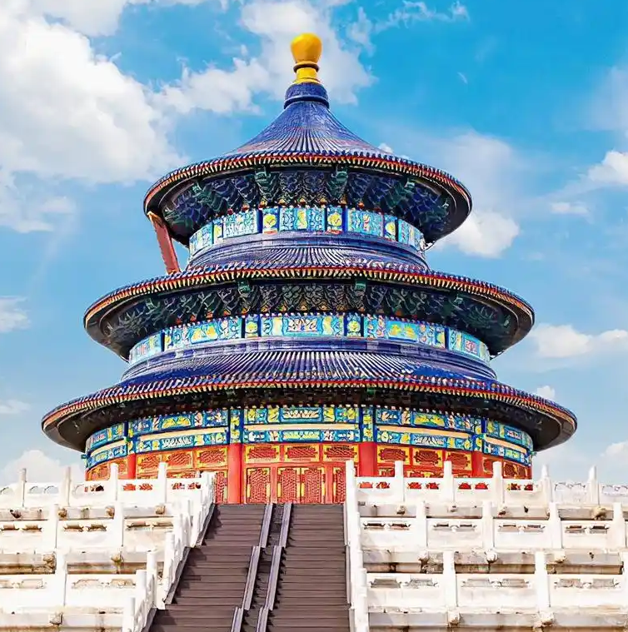
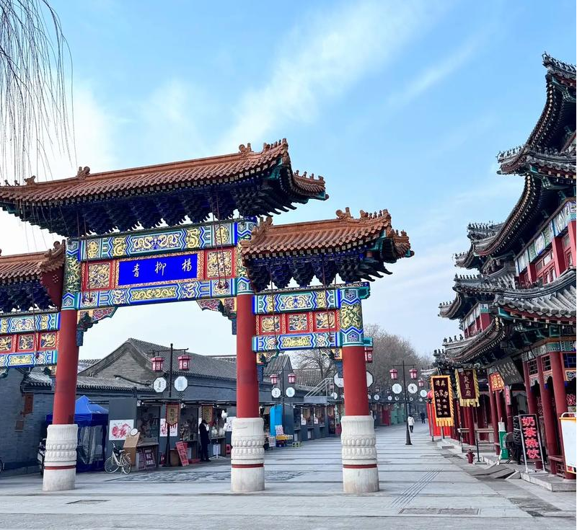
【天壇】為明、清兩代皇帝祭天祈福的聖地。有遺牆兩種，形成內外壇，壇牆南北方圓，象徵天圓地方。是中國現存最大的古代祭祀性建築群，現為天壇公園。每年的春分、夏至和冬至時皇帝都要攜百官來此朝拜。天壇始建於1402年，占地260多公傾，比故宮大兩倍。園內幾百年的古松柏有上千棵，到處鬱鬱蔥蔥。天壇的建築佈局嚴謹、歸範，藝術高超，色彩調和、瑰麗，是中國古建築中出類拔萃的代表。天壇建築遵循著天圓地方的原則，這裡的建築多呈圓型。最主要的建築有祈年殿、回音壁、圓丘壇等，其中的祈年殿高42米，金碧輝煌，被選為北京市旅遊的標誌。天壇已經被列入聯合國教科文組織的《世界文化遺產名錄》。【楊柳青小鎮】千年文化底蘊，是中國北方歷史名鎮。 並且剛剛在2005年中央電視台首屆"中國魅力名鎮"評選中，榮獲 "中國魅力文化傳承名鎮"稱號。明清時楊柳青即為中國北方地區漢族 民間藝術集散地，它孕育出了中國四大木版年畫之首的楊柳青年畫、享譽津京的楊 柳青風箏和剪紙等民間藝術奇葩，楊柳青磚雕石刻、民間花會等也為一時之大觀。【海河夜景】可觀賞到五光十色燈影水岸、週邊廣場及古色古香文化景點等，讓遊客彷若置身在富涵著東方文化的義式風格時光。【外觀天津之眼】即天津永樂橋摩天輪，是世界上唯一建在橋上的摩天輪，是一座跨河建設、橋輪合一的摩天輪，直徑110米，到達最高點時距離地面的高度可達到120米左右，相當於35層樓的高度，能看到方圓40公里以內的景致，是名副其實的《天津之眼》。單從高度角度來看，天津之眼超越了大名鼎鼎的倫敦之眼而躍居世界第一。穩坐於永樂橋之上的天津之眼，其巧奪天工和奇思妙想確是當之無愧的世界第一。
早餐：酒店內用 | 中餐：渝信小廚新派川菜60RMB/人 | 晚餐：狗不理包子風味60RMB/人
住宿：准☆☆☆☆☆東凱悅酒店或同級

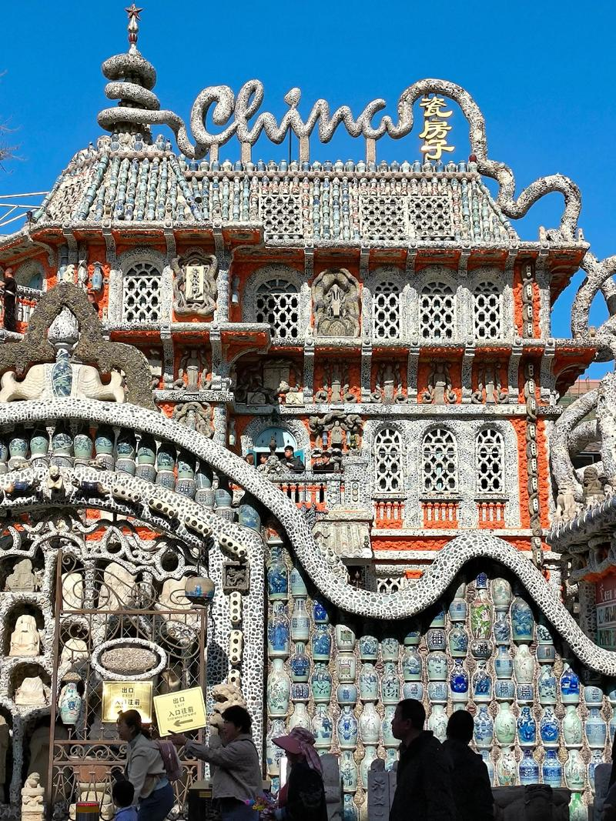
第07天 天津【文化街、義大利風情街、五大道租界區、瓷房子（入內參觀）】北京【鳥巢、水立方外觀】
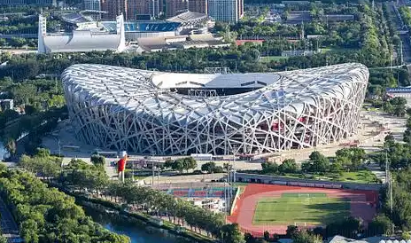
【文化街】，在天津，想大致領略一番津味、古味、文化味的朋友，最佳去處莫過於古文化街了。古文化街由宮南宮北大街和宮前廣場三部分組成，全長580米，街寬7米，天后宮位於全街中心。全部建築為磚木結構，是目前天津市最大的一處仿古建築群。建築格調為仿清、民間、小式的風格。【義大利風情街】，天津義大利風情街位於天津市河北區海河沿岸，是目前義大利在亞洲保存最大最完好的風貌建築群落。區域內共計意式建築風格的小洋樓137棟，包括歷史上的劇場、學校、教堂、市政辦公廳等，也包括近代歷史上一批歷史文化名人的故居。【車遊五大道】，是天津名居名宅最為集中的地區。作為近現代天津歷史的體現，這裡蘊藏著豐富的文化內涵和濃厚的歷史感。許多近現代名人在這裡留下了他們的足跡，每幢建築裡都蘊含著故事，充分展現了近代中國百年風雲。包括大總統曹錕、徐世昌以及北洋內閣六位總理、美國總統胡佛、國務卿馬歇爾等上百位中外名人也曾居住于此。遊覽“五大道現在仍保持著幽雅別致安靜的風貌，來到五大道會讓我們遠離了喧鬧的浮華世界，像走進安靜的萬國建築博物館五大道現在仍保持著幽雅別致安靜的風貌，來到五大道會讓我們遠離了喧鬧的浮華世界，象走進安靜的萬國建築博物館。【瓷房子】，是天津市赤峰道一座用多件古董裝修而成的法式洋樓；瓷房子主人親自設計，用他自己多年收藏的古瓷器、漢白玉石雕、水晶石與瑪瑙，以及數以萬計的瓷片等作為裝修材料，讓洋樓華麗變身，披上中式外衣，變得古色古香，珍貴的用料也讓房子堪稱價值連城。為2008北京奧運會國家體育場位於奧林匹克公園，形態如同孕育生命的「巢」，象徵著生命的搖籃，寄託人類對於未來的希望，外形是以眾多鋼鐵不規則地「編織」而成，外形如一個鳥巢般，因此又稱為「鳥巢體育場」。鋼架的空隙拉上半透明的充氣薄膜，既可防水又可讓陽光滲進，被美國時代雜誌評選為「2007年世界十大建築奇蹟」。【外觀水立方】國家游泳中心，在外牆上安裝了由高科技的ETFE氣囊，有透光及溫度調節的作用，看上去如同一個不規則的藍色泡泡堆滿的的立方體，夜晚加上燈光效果後，更加引人注目。
早餐：酒店內用 | 中餐：蘇焰地道津味菜60RMB/人 | 晚餐：蜀國演義+變臉秀表演80RMB/人
住宿：北京得瑞酒店或藍灣國際酒店或同級

第08天 北京【奥特莱斯】桃園
【奧特萊斯】北京東北方向的重要商圈地標。於歲末年初正式完成煥新升級，一次全方位煥新升級：從“購物場”到“生活場”。奧萊商城是一個全歐式風格的購物"公園"。以打破"擁有奢侈品是遙不可及的"定律為目標，高舉品牌年輕化、定位家庭化之混搭大旗，傾心打造屬於您的購物場所，以全新的西班牙新古典風格商業建築群帶給人們歐洲風格的購物體驗。
早餐：酒店內用 | 中餐：現金R60(機場自理) | 晚餐：X
住宿：溫暖的家

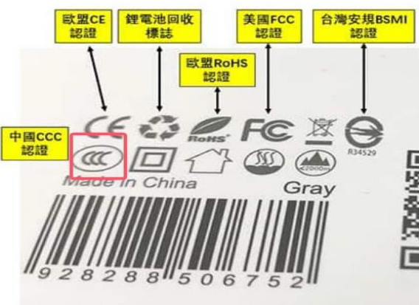
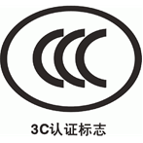
●大陸民航局發布緊急通知，自2025年6月28日起，禁止旅客攜帶沒有3C標識、3C標識不清晰、被召回型號或批次的充電寶乘坐大陸境內航班。

※團費包含：
★兩地機場稅及燃油附加稅，行程所列之航班、門票、餐食、交通。
★保險：每人投保旅責險(旅行業責任保險)。
備註:團費不含旅平險(旅遊平安險)~如旅客需要，請自行加保。
★住宿：舒適雅潔飯店，兩人一房雙標房為原則。（指定單人房或大床房或套房另計）

※團費不包含：
★證件申辦費用：護照、台胞
★小費：NT300x天數
★私人消費：行李小費及房間小費、行李超重費、飲料及酒類、洗衣、電話、電報及私人交通費。

※購物站：
★全程不進購物站，讓您玩的開心無壓力。
但是為了讓您不虛此行，當地專業的導遊們會貼心的在車上準備當地特殊的土產、特色點心與零食，您可自由選擇購買。

其他注意事項
★如遇景區設備不定期的維修或停駛，將由景區安排遊覽方式，如有不便，敬請見諒。

※行程內容順序僅參考，依當地旅行社做最後確定，若遇不可抗拒之情況，本公司保留調整之權利，敬請見諒。
※旅遊巴士，私人物品請務必自行保管並隨身攜帶，勿放車上。
※旺季人潮多景點易有排隊情況，請貴賓耐心等候，如排隊情況已嚴重影響整體行程及食宿安排時，為維護旅遊品質及貴賓權益，行程將會斟酌調整並妥善安排，敬請見諒。

1、行程內容因國際或國內班機變動而有所調整。
2、按摩等自費行程,請貴賓視服務人員狀況酌給小費以示鼓勵及獎勵辛勞。
3、因綠色環保各地酒店取消一次性用品，請自行攜帶牙膏、牙刷及洗漱用品。
4、以上報價已分攤60歲以上的老人及小童優惠門票價格，如產生優惠票，恕不退回。
5、為維護旅客當地安全與旅遊權益，本行程全程不得脫隊或擅自離隊，如旅客脫隊或離隊者，則視同終止旅遊契約。
6、前往大陸地區，行動電源有清楚明顯標示30000 mAh以下，可放隨身行李攜帶，若超過中國海一律沒收。若您的行動電源無詳細的標示mAh容量，請攜帶商品說明書或包裝盒說明，否則海關將視同於超過30000 mAh，予以沒收！
7、根據《中華人民共和國道路交通安全法》，第五十一條規定：車輛行駛時，駕駛人、乘坐人員應當按規定全程使用安全帶，請務必提醒注意。
8、根據中國民用航空局有關規定，旅客不得隨身攜帶或在手提行李、托運行李中運輸打火機、火柴，如旅客隨身攜帶或在手提行李、托運行李中有打火機火柴的，請取出並自行處置。否則，將可能面臨中國公安機關5000元人民幣以下罰款、拘留等行政處罰
9、自2007年3月起，旅客隨身手提行李，攜帶液體.膠類.噴霧罐..每個容器不得超過100cc(100g)，(P.S建議:液態.膏狀物品或剪刀或尖銳物品, 若有攜帶,請勿放在隨身行李,請放至在拖運行李內)
10、特殊餐食：若有特殊餐食者(例如吃素者)，最少請於出發前5天（不含假日）告知承辨人員，為您處理。且中國地區素食烹飪手藝水準與台灣落差甚大，各團體餐廳皆以簡便的炒青菜2~3道為主，敬告素食客人如前往中國旅遊，請先自行準備素食罐頭或泡麵等，以備不時之需。
11、行程須同進同出，不可延回，若脫隊者行程中所載明之餐食，旅遊，住宿，機位等團體行程，將視同為個人放棄行為，恕不退費，敬請見諒。
12、近年來中國地區逐步發展迅速，飯店如雨後春筍中增加，故會有一種準星級名詞出現，針對此現象提出說明如下：
A. 新酒店成立需經試營業一年後才能進行星級評等，但各酒店在建立時會依各星級之規格建造設定，故會有此【準5, 4】名詞產生。
B.有些酒店未參與星級評等，但酒店在建立時會依各星級之規格建造設定，故會有此【準5, 4】 名詞產生。

